Medieninformation

**Andrej Bogoljubsky -** **Die Sage über den Fürsten und Erbauer**

Dramatisches Theater der Stadt Vladimir

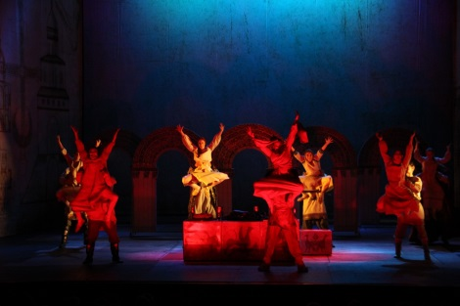 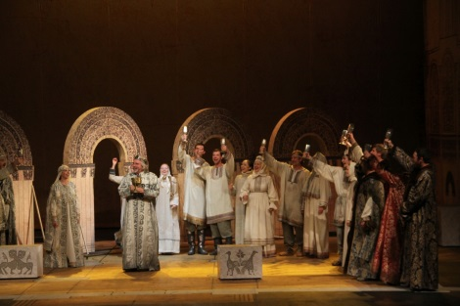 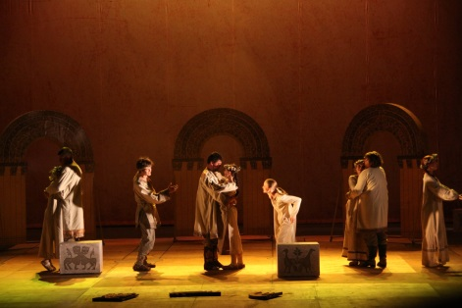

Andrej Bogoljubsky ist der erste russische Großfürst und einer der bedeutendsten Herrscher des Alten Russlands. Der historische Verdienst dieses Fürsten besteht darin, dass es ihm gelungen ist, wenn auch nur für eine kurze Periode, die Auseinandersetzungen zwischen verschiedenen Fürstentümern auf russischem Boden zu stoppen.

Fürst Andrej ist der Gründer der neuen Staatsordnung - des russischen zentralisierten Staates. Andrej Bogoljubsky ist Vater einer russischen Architekturrichtung, deren Merkmal Gebäude aus weißem Stein sind. Die unter seiner Regierungszeit erbauten Kathedralen und Kirchen in der Stadt Wladimir, die er statt Kiew zur Hauptstadt Russlands machte, stehen auf der Weltkulturerbeliste der UNESCO.

Seine autoritäre Macht und der Konflikt mit den Bojaren, den Adeligen der damaligen Zeit, führten zu einem Komplott, an welchem seine eigene Frau und ihre Brüder beteiligt waren. Im Juni 1174 haben die Verschwörer den Fürsten in seinen Gemächern getötet. Um Proteste des Volkes wegen seiner Ermordung zu beenden, hat man den Fürsten Bogoljubsky in der von ihm erbauten Maria Himmelfahrt Kathedrale in Wladimir beigesetzt. Gegen 1702 wurde er heiliggesprochen.

Das Theaterstück „Andrej Bogoljubsky“ wurde im Dramatischen Theater der Stadt Wladimir, eines der ältesten Theater in Russland, zum 900-jährigen Jubiläum der Geburt des Fürsten und zum 1150 Jahrestag der russischen Staatlichkeit uraufgeführt. Es ist ein symbolisches Stück und eine Visitenkarte sowohl des Theaters, als auch der Stadt Wladimir. „Andrej Bogoljubsky“ gibt den Zuschauern die Möglichkeit, den Zeitgeist zu spüren und ihn in die Gegenwart zu transportieren.

Der Regisseur Sergej Morozov konzipierte das Stück als „Eine Saga über den Fürsten und Erbauer“, in dem die Größe des russischen Charakters glorifiziert wird, eines Charakters, der in sich Freiheits- und Friedensliebe, Humanismus, Mitleid und aufbauende Energie vereint. „Andrej Bogoljubsky“ ist eine grandiose Kostümshow mit imposantem Bühnenbild und stimmungsvoller Musik.

Im Jahre 2011 wurde dieses Stück mit einem Grand Prix des Internationalen Wettbewerbes der Fernsehprogramme und der Theaterstücke im Zusammenhang mit dem 900-jähringen Jubiläum der Geburt von Andrej Bogoljubsky ausgezeichnet. Im gleichen Jahr bekam „Andrej Bogoljubsky“ das Goldene Diplom des 3. Slawischen Forums „Der Goldene Recke“ und im Jahre 2014 – die „Kristallkappe des Monomachs“, der Krönungsinsignie aller russischen Großfürsten und Zaren bis Peter I., beim Theaterwettbewerb „Beim goldenen Tor“.

Das Stück wurde mit großem Erfolg in verschiedenen russischen Städten gezeigt und – zum ersten Mal in der Geschichte – im Festsaal der Christi-Erlöser Kathedrale in Moskau aufgeführt.

*in russischer Sprache mit deutschen Übertiteln*

**Termin: 06. Februar 2015**

Beginn: 19.00 Uhr

Preise: Euro 27,00 / 24,00 / 21,00 / 18,00

Kartenvorverkauf: 1040 Wien, Argentinierstraße 37  
von Montag bis Samstag von 13.00 bis 18.00 Uhr  
Karten Hotline: 01/501 65/3306  
[www.akzent.at](http://www.akzent.at)

**Pressefotos** in 300dpi und **–texte** für Ihre Ankündigung stehen auf unserer **Website** [**www.akzent.at**](http://www.akzent.at)in unserem **Pressebereich** zur Verfügung.